Ejercicios UT5_2 – Aplicación funcional en PHP. Proyecto colaborativo.

**Proyecto realizado por el grupo “Pistoleros del Eclipse”.**

Contenido

1.0.-Funcionamiento de la Aplicación Web. 3

2.0.- Base de datos. 5

# 1.0.-Funcionamiento de la Aplicación Web.

A la hora de realizar, actualizar y mantener los archivos necesarios para que la aplicación funcione hemos utilizado Github. El repositorio a los archivos se encuentra en el siguiente enlace:

https://github.com/Rotolcono/Proyecto_Pistoleros_Del_Eclipse.git

Esta aplicación requiere de una base de datos. Para su funcionamiento, incluida en los archivos de Github bajo el nombre de “bbdd_eclipse.sql”.

Debemos crear una base de datos con ese nombre e importar el código del fichero “.sql” o importar el archivo directamente desde el panel de control de “PHPMyAdmin”.

El funcionamiento de la aplicación es sostenido por un index genérico que solo tendrá acceso al login (login.php).

Desde el login podemos iniciar sesion, al iniciar sesion cada usuariotendra un rol predefinido.

Si es **Rol de Administrador** obtendrá la siguiente cabecera y podrá realizar las siguientes funciones:



Cabecera Administrador.

El administrador podrá realizar lo siguiente:

Insertar Productos: Podra introducir productos en la base de datos desde un formulario.

Modificar-Borrar Producto: Nos muestra una tabla con todos los productos, donde tendremos la opción de eliminar el producto de la base de datos y modificar cualquiera de estos, la modificación se realizara mostrando un formulario con los datos actuales del producto, desde ahí podremos cambiar estos datos y confirmar los cambios en la base de datos.

Cerrar Sesion: Finaliza la sesion, volviendo al index.

Si es **Rol de Usuario** obtendrá la siguiente cabecera y podrá realizar las siguientes funciones:



Cabecera usuario.

El usuario podrá realizar lo siguiente:

Ver Catalogo: Se mostrara el catalogo con todos los productos, dando la opción de añadir productos al carrito, añadiendo la cantidad requerida de estos.

Ver carrito: Mostrara el carrito en caso de que exista, teniendo la opción de vaciar el carrito y realizar compra, la cual realizara una inserccion en la tabla ventas de la base de datos.

Cerrar Sesion: Finaliza la sesion, volviendo al index.

# 2.0.- Base de datos.

Creamos una base de datos enfocada ala venta de diferentes piezas de Hardware para la creación de tu ordenador. Nuestras tablas base de datos se compone de 3 tablas: 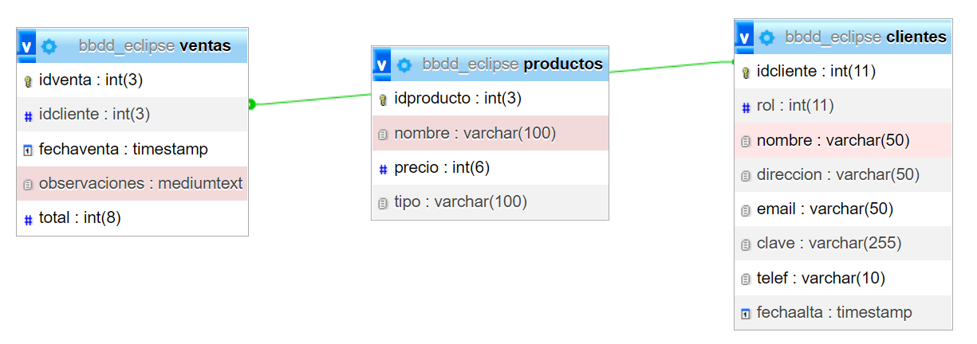

Tabla Clientes: Tabla que almacena la información de los clientes y que está relacionada con las ventas.

Tabla Ventas. En la tabla ventas se almacena las compras de los diferentes usuarios, almacenando información de la compra por medio de un carrito.

Tabla Productos: Tabla que almacena la información de todos los productos disponibles en nuestra tienda. En un principio esta tabla iba a estar relacionada con las ventas con la condición de tener una tabla mas llamada detalles ventas. A la hora de realizar el código decidimos que en vez de relacionar esta tabla con el resto y crear la tabla “detallesVenta”, optamos por simplificar la base de datos utilizando esta tabla como soporte para almacenar información de los productos y añadir el atributo “observaciones” en la tabla ventas para informar de las cantidades de cada producto de cada venta.

# 3.0.- Seguridad.

Para el apartado de seguridad hemos realizado diferentes acciones para garantizar la seguridad y accesibilidad de la página, así como la privacidad de los diferentes roles al iniciar sesión.

Para empezar al loguearse cualquier rol se crea una sesión con un tiempo limite de inactividad de 10 minutos, haciendo que si permaneces mas de dicho tiempo en la misma página automáticamente te mande al login terminando con la sesión y mostrándote un mensaje por exceder el tiempo de inactividad.

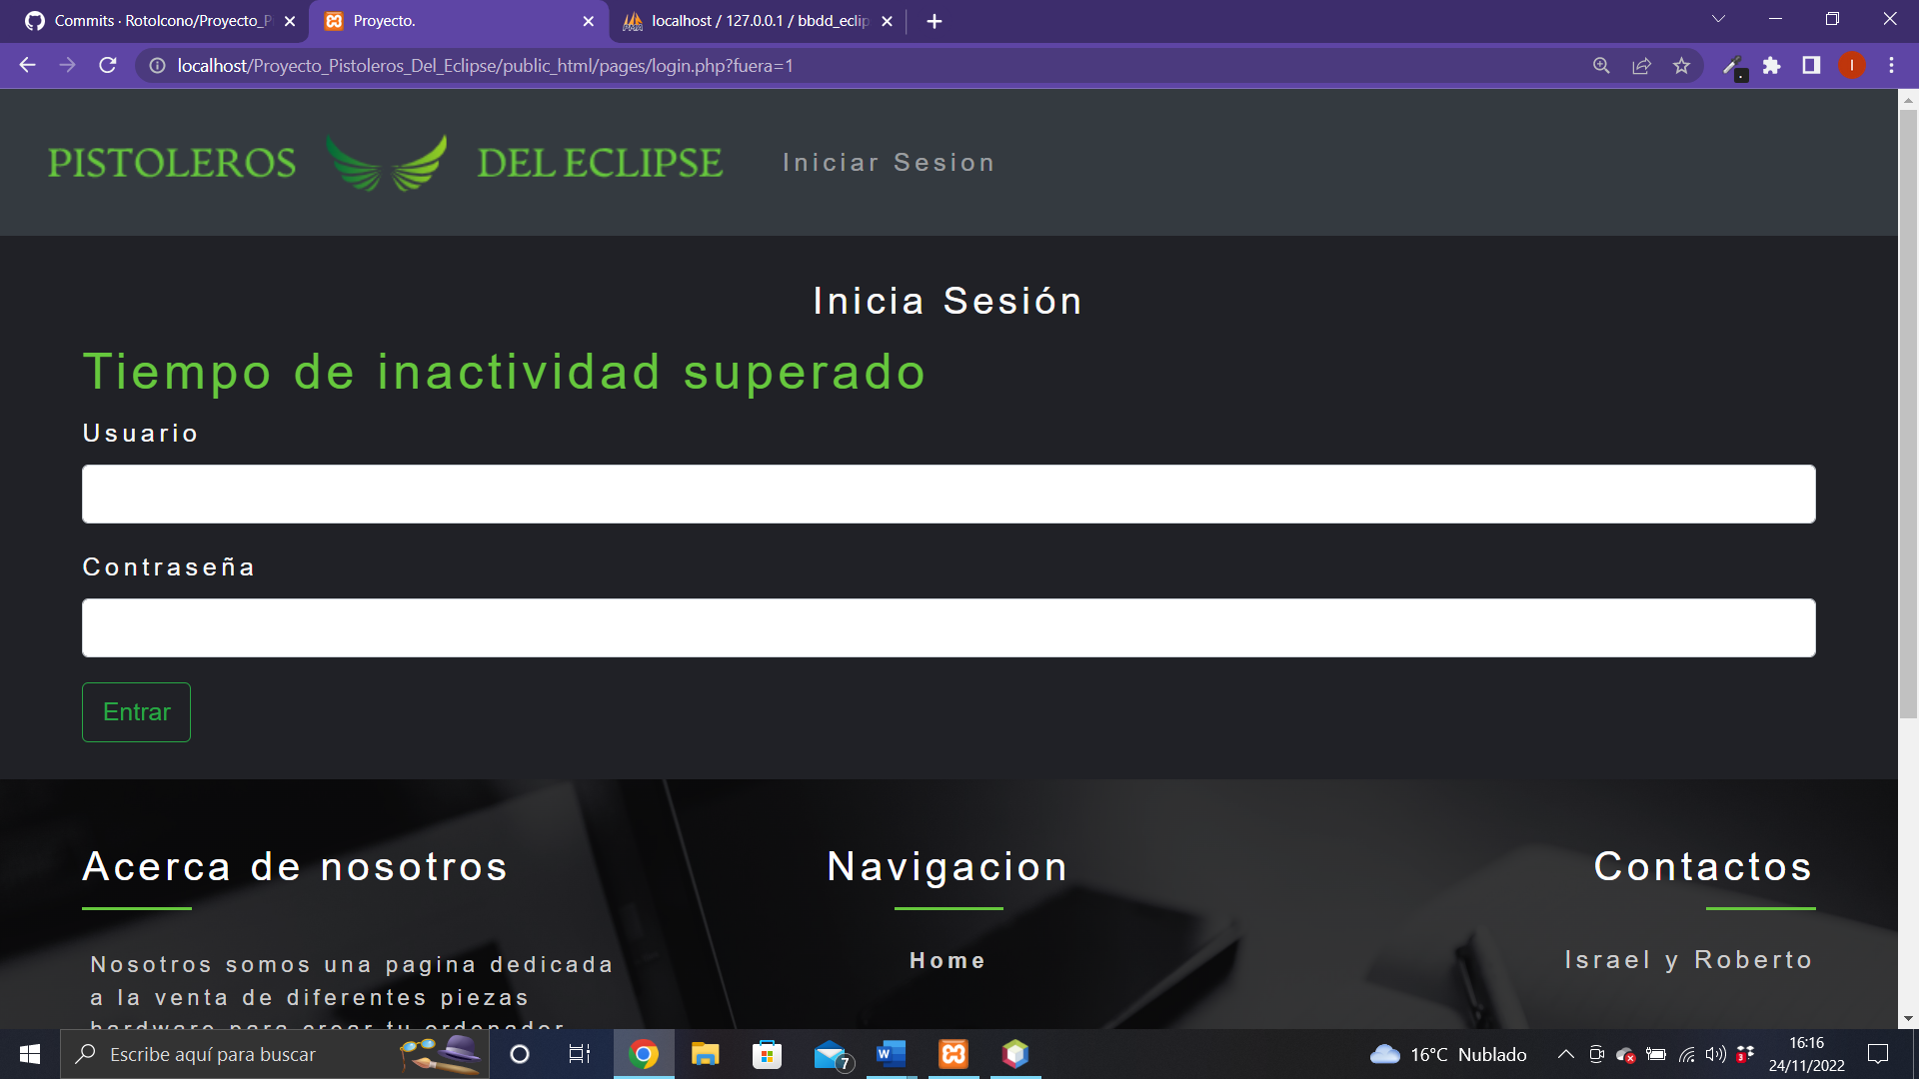

Otra medida de seguridad es controlar que ningún usuario poniendo la ruta de alguna página en la barra de búsqueda sin loguearse debidamente pueda acceder a estas mismas, para ello hemos controlado que una vez te loguees tengas una autorización que te permita poder entrar a estas páginas sin ningún problema, en caso contrario te devuelve al login y te muestra un mensaje

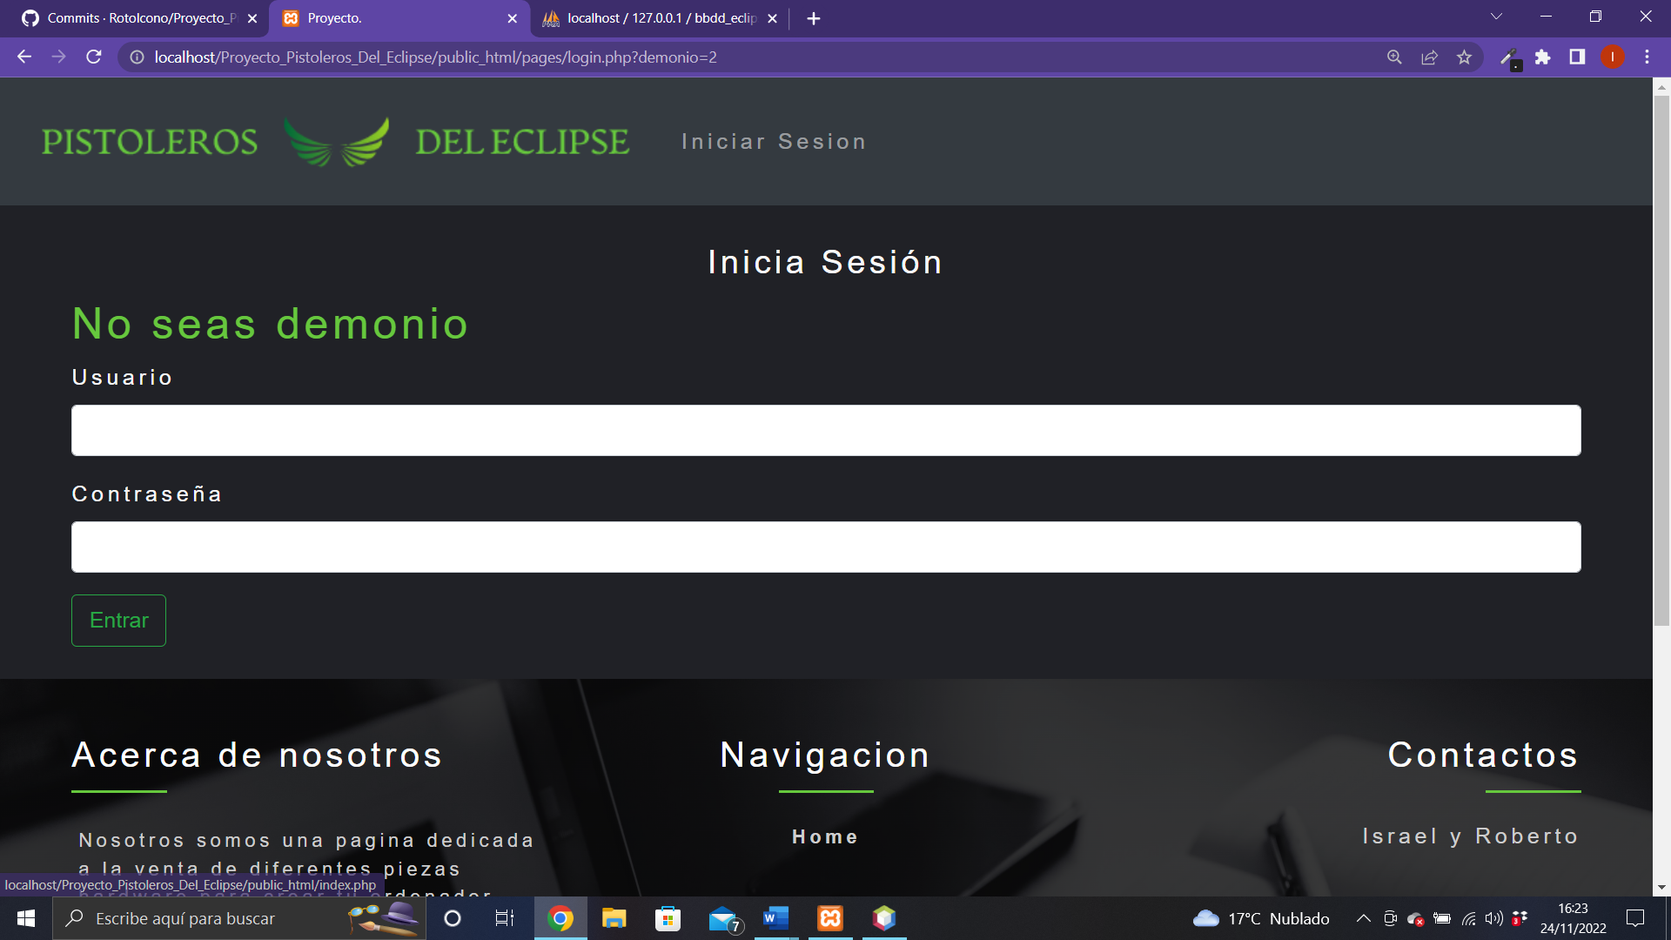

Con la privacidad de los diferentes roles es otro factor importante a la hora de la seguridad y la privacidad tanto de la pagina como de nuestros usuarios, por ello, dependiendo del rol con el que te loguees, no podrás acceder a las paginas del otro rol, si lo intentas, la sesión se cerrara y te devolverá al login mostrándote el mismo mensaje que se mostro con la funcionalidad anterior.

Por último, si el usuario no esta registrado en la base de datos o no tiene ningún rol establecido, de denegar el login mostrando un mensaje para que vuelvas a introducir tus credenciales.

